**Муниципальное автономное общеобразовательное учреждение**

**«Кутарбитская средняя общеобразовательная школа»**

**Тобольского муниципального района Тюменской области**

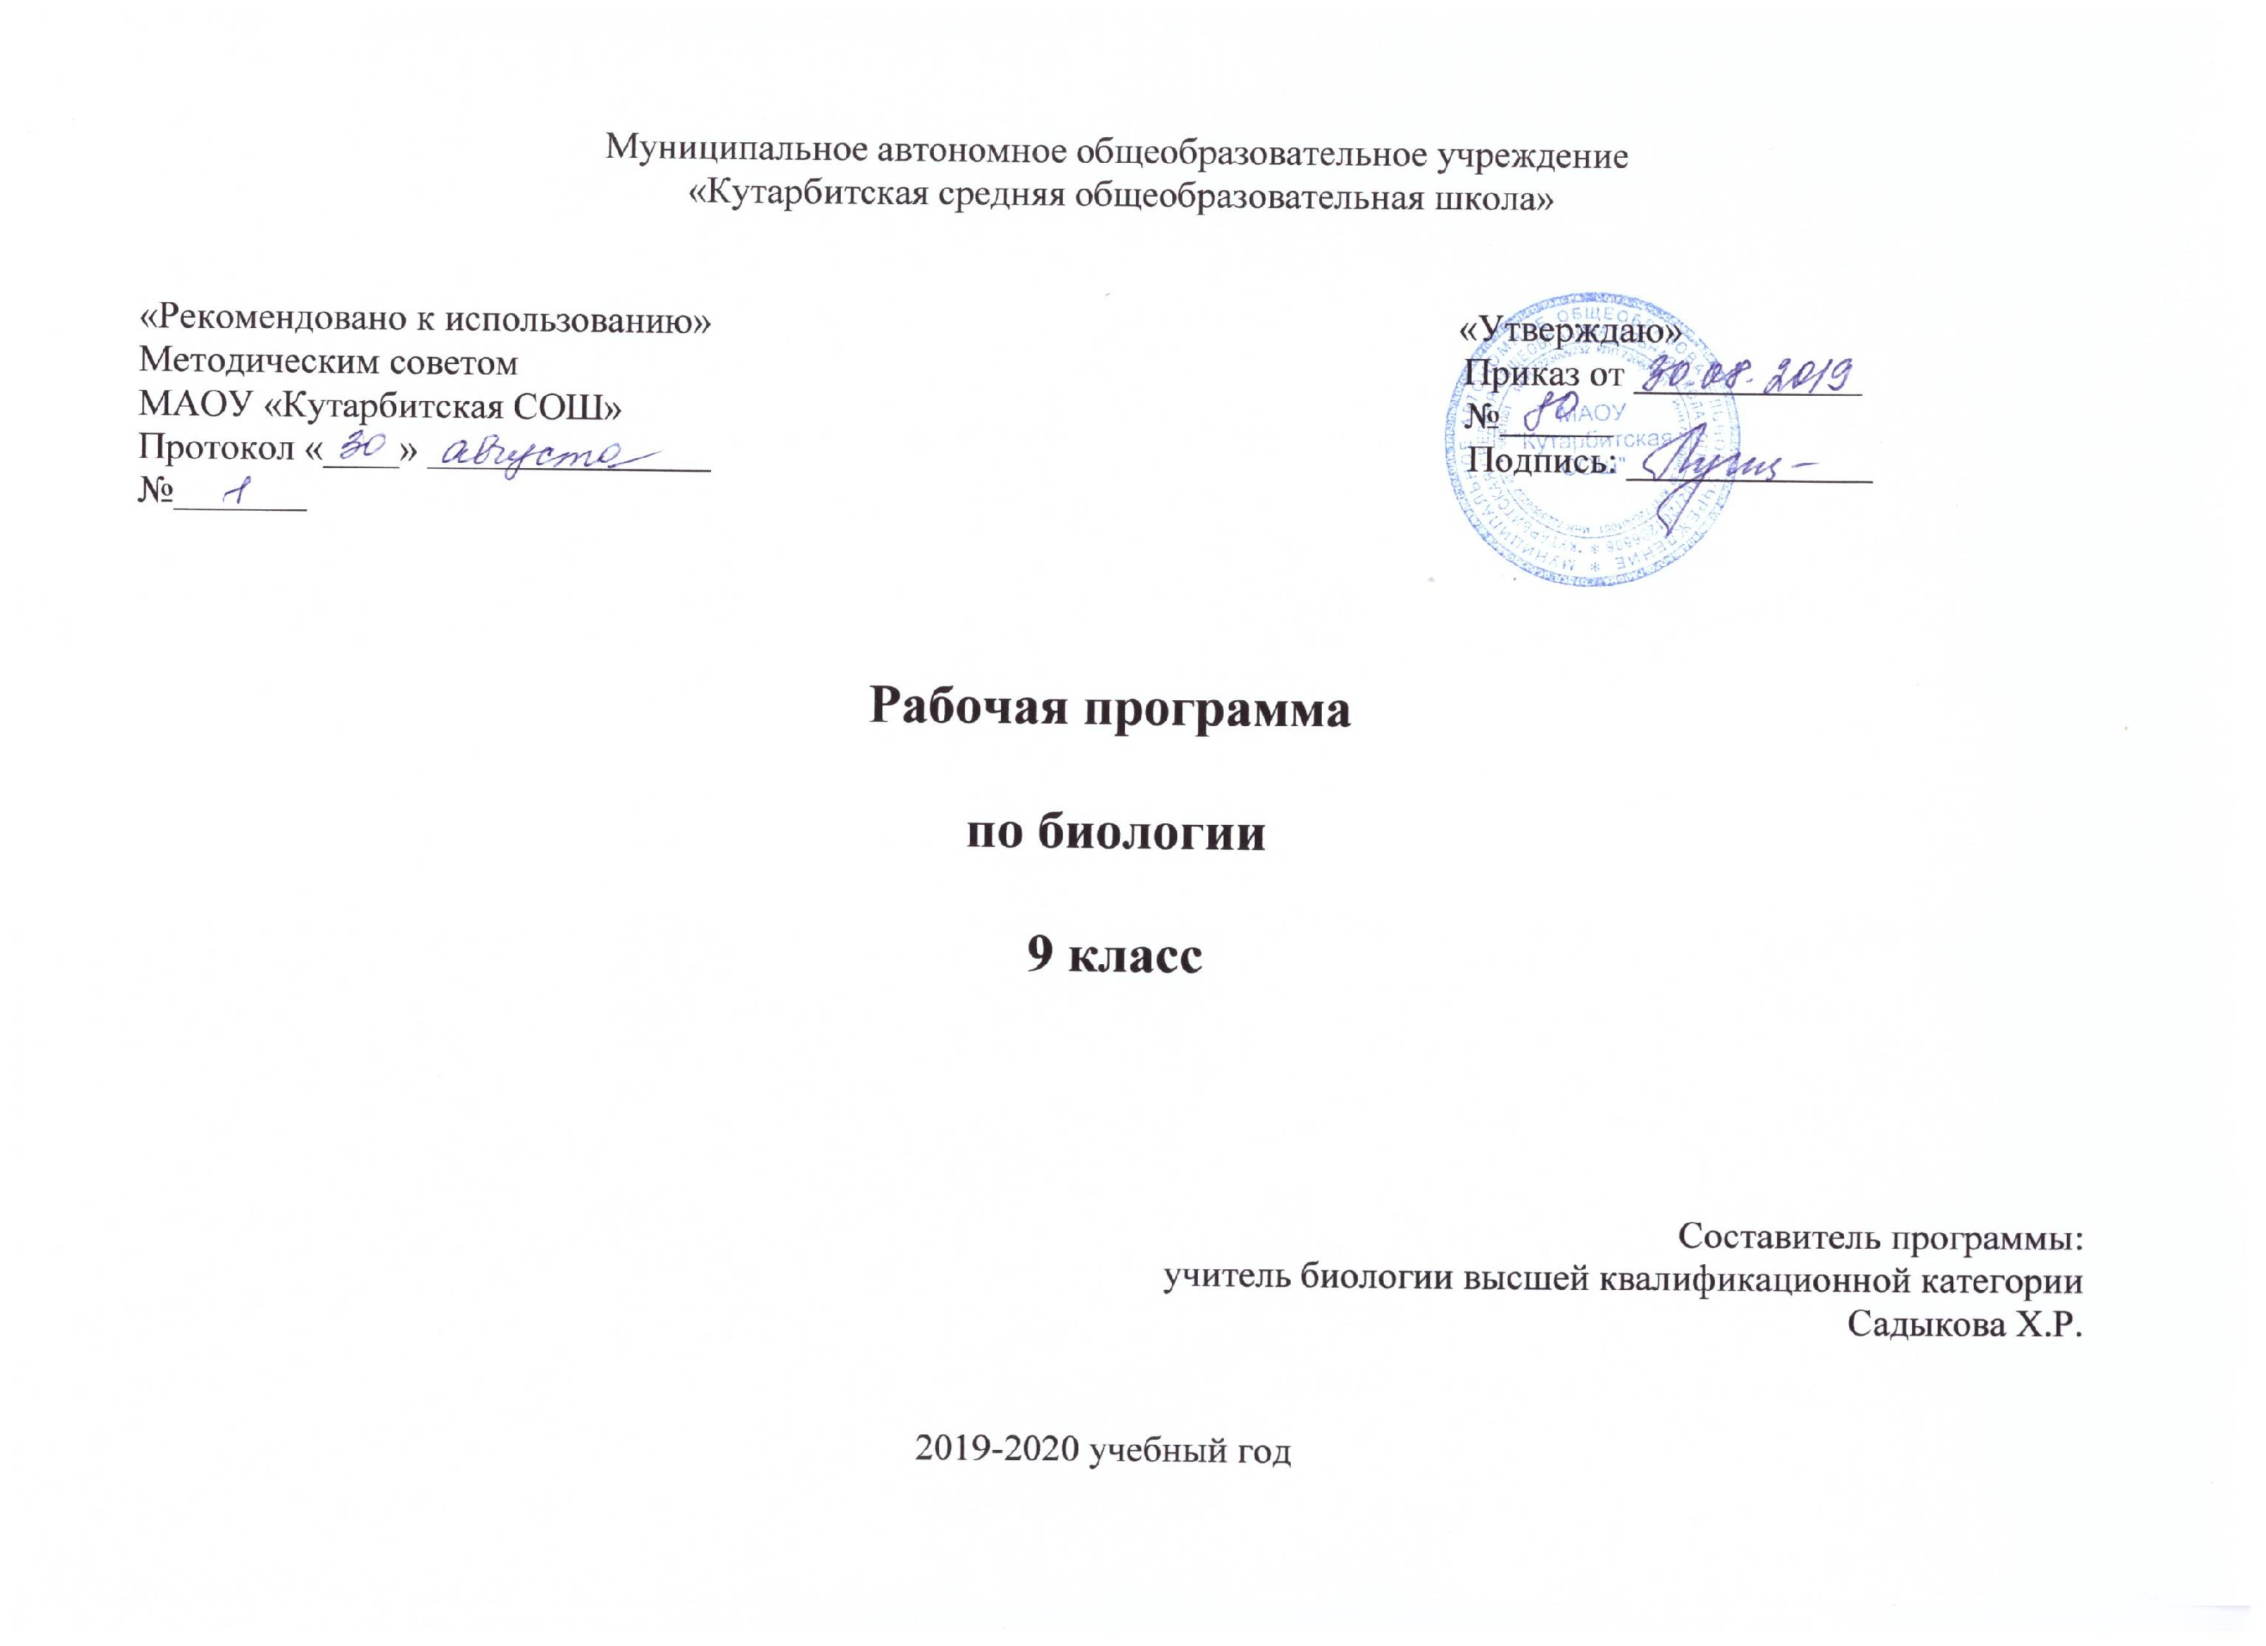

**Рабочая программа**

**Психологические занятия**

**с учащимися 7 класса, обучающимися по**

**Адаптированной основной общеобразовательной программе**

для обучающихся с умственной отсталостью

(интеллектуальными нарушениями) (Вариант 1)

Составитель:

Супрун Альбина Петровна

педагог -психолог

с. Кутарбитка, 2019 г.

**1. Пояснительная записка**

Рабочая программа является частью адаптированной основной образовательной программы, которая составлена в соответствии с требованиями Федерального государственного образовательного стандарта основного общего образования на основе «Адаптированной основной общеобразовательной программы образования обучающихся с умственной отсталостью (интеллектуальными нарушениями)» (Вариант 1)

Данная программа является частью системы учебно – воспитательной работы школы и составлена в соответствии с целями и задачами обучения и воспитания детей с ОВЗ. Она ориентирована на успешную интеграцию каждого ребёнка с ОВЗ в обществе сверстников. Коррекционная направленность программы предполагает:

- учет индивидуально-психологических особенностей каждого обучающегося;

- выбор средств и приёмов, позволяющих наиболее эффективно формировать воспитательное пространство, что ведёт к развитию личности.

Подросток учится жить по законам общества, бережно относиться к окружающему миру, ценить собственное здоровье и здоровье близких, задумываться о самовоспитании. В связи с этим программа воспитания и социализации ставит такие цели и задачи:

**Цель**: практическая подготовка обучающихся с умственной отсталостью (интеллектуальными нарушениями) к самостоятельной жизни и трудовой деятельности в ближайшем и более отдаленном социуме.

**Задачи**:

* расширение кругозора обучающихся в процессе ознакомления с различными сторонами повседневной жизни;
* формирование и развитие навыков самообслуживания и трудовых навыков, связанных с ведением домашнего хозяйства;
* ознакомление с основами экономики ведения домашнего хозяйства и формирование необходимых умений;
* практическое ознакомление с деятельностью различных учреждений социальной направленности; формирование умений пользоваться услугами учреждений и предприятий социальной направленности;
* усвоение морально-этических норм поведения, выработка навыков общения;
* развитие навыков здорового образа жизни; положительных качеств и свойств личности.

**Характеристики учебного курса**

Содержание занятий направлено на воспитание педагогом - психологом с целью формирования социальных компетенций в различных жизненных ситуациях.

- практико-ориентированная направленность содержания обучения;

- применение знаний, полученных при изучении других образовательных областей и учебных предметов для решения задач встречающихся в повседневной жизни;

- применение полученного опыта практической деятельности для выполнения домашних трудовых обязанностей.

*Основные направления работы:*

1. Формирование личностных качеств: трудолюбие, аккуратность, терпение, усидчивость.

2.Воспитание элементов трудовой культуры: организация труда, бережное отношение к продуктам, строгое соблюдение правил техники безопасности.

3.Формирование ценности здорового образа жизни; усвоение правил индивидуального и коллективного безопасного поведения.

4.Освоение социальных норм, правил поведения, ролей и форм социальной жизни в группах и сообществах.

5.Развитие художественного вкуса, обоняния, осязания, ловкости, скорости, пространственной ориентировки.

6.Развитие всех познавательных процессов (память, мышление, внимание, воображение, речь).

**2. Ожидаемые результаты**

*Ожидаемые результаты реализации программы:*

1. знать способы хранения и переработки продуктов питания;
2. составлять меню из предложенных продуктов питания;
3. самостоятельно совершать покупки различных видов товара;
4. соблюдать правила личной гигиены по уходу за полостью рта, волосами, кожей рук и т.д.;
5. соблюдать правила поведения в доме и общественных местах; иметь представление о морально-этических нормах поведения;
6. иметь навыки ведения домашнего хозяйства (уборка дома, стирка белья, мытье посуды и т. п.);
7. обращаться в различные медицинские учреждения, вызывать врача на дом, покупать лекарства и т.д.;
8. пользоваться различными средствами связи, в том числе и Интернет-средствами;
9. знать основные статьи семейного бюджета, уметь вести его расчет;
10. составлять различные виды деловых бумаг под руководством учителя с целью обращения в различные организации социального назначения.

*Средства контроля программы:*

1. рефлексия по поводу данного занятия;
2. метод обсуждения темы в вопросно – ответной форме;
3. тренинги;
4. практические работы.

*Структура программы включает следующие разделы:*

1. Введение;
2. Транспорт;
3. личная гигиена и здоровье;
4. одежда и обувь;
5. питание;
6. жилище;
7. семья.
8. Культура поведения;
9. Торговля;
10. Средства связи;
11. Учреждения, организации и предприятия;
12. Медицинская помощь;

*Критерии оценки достижения эффективности программы.*

1) осознание себя как гражданина России; формирование чувства гордости за свою Родину;

2) формирование уважительного отношения к иному мнению, истории и культуре других народов;

3) развитие адекватных представлений о собственных возможностях, о насущно необходимом жизнеобеспечении;

4) овладение начальными навыками адаптации в динамично изменяющемся и развивающемся мире;

5) овладение социально бытовыми умениями, используемыми в повседневной жизни;

6) владение навыками коммуникации и принятыми нормами социального взаимодействия;

7) способность к осмыслению социального окружения, своего места в нем, принятие соответствующих возрасту ценностей и социальных ролей;

8) принятие и освоение социальной роли обучающегося, формирование и развитие социально значимых мотивов учебной деятельности;

9) развитие навыков сотрудничества с взрослыми и сверстниками в разных социальных ситуациях;

10) формирование эстетических потребностей, ценностей и чувств;

11) развитие этических чувств, доброжелательности и эмоционально-нравственной отзывчивости, понимания и сопереживания чувствам других людей;

12) формирование установки на безопасный, здоровый образ жизни, наличие мотивации к творческому труду, работе на результат, бережному отношению к материальным и духовным ценностям;

13) формирование готовности к самостоятельной жизни.

*Описание места коррекционного курса в учебном плане:*

Программа состоит из 34 занятий. Продолжительность занятий 25 минут. Занятия проводятся 1 раз в неделю.

**Содержание коррекционного курса.**

Рабочая программа состоит из 12 разделов.

**I Раздел Введение**. Вводный инструктаж по охране труда учащихся в кабинете.

**II Раздел Личная гигиена**. Особенности личной гигиены в жизни подростка. Пользование шампунем в соответствии с типом волос: жирные, сухие, нормальные.

**III Раздел Одежда и обувь**. Виды штопки. Ремонт одежды и обуви. Использование бытовой техники при стирке белья из х/б тканей. Прачечная. Виды услуг, правила пользования прачечной.

**IV Раздел Питание**. Приготовление первых и вторых блюд. Составление меню к обеду. Сервировка стола. Пользование мясорубкой. Приготовление щей из свежей капусты. Приготовление плова. Приготовление киселя.

**V Раздел Семья**. Помощь родителям и воспитателям в уходе за младшими детьми – умывание, одевание, обувание, причесывание. Помощь родителям и воспитателям в соблюдении чистоты в школе, интернате, дома.

**VI Раздел Транспорт**. Междугородный железнодорожный транспорт. Виды пассажирских вагонов. Формы приобретения билетов.

**VII Раздел Культура поведения**. Правила приема приглашения в гости и формы отказа. Подготовка к поездке в гости: внешний вид (одежда, обувь, украшения, прическа); подарки.

**VIII Раздел Жилище**. Регулярная и сезонная уборка жилого помещения. Сухая и влажная уборка помещения. Пользование пылесосом и уход за ним. Мытье полов.

**IX Раздел Торговля**. Универмаги и универсамы, их назначение.

**X Раздел Средства связи**. Виды бандеролей. Порядок их отправления. Упаковка. Заполнение бланков на упаковку.

**XI Раздел Учреждения, организации и предприятия**. Значение для жителей сельскохозяйственных учреждений в селе и в городе.

**XII Раздел Медицинская помощь**. Виды доврачебной помощи: уход за больным, измерение температуры. Первая медицинская помощь при травмах: наложение повязки на раны.

**Тематическое планирование коррекционного курса с определением основных видов учебной деятельности обучающихся:**

|  |  |  |  |
| --- | --- | --- | --- |
| **№** | **Название разделов, тем** | **Количество часов, отводимых на их освоение** | **Основные виды учебной деятельности обучающихся, направленные на достижение результата** |
| **1** | Введение | 1 | Основными формами и методами обучения являются практические работы, экскурсии, сюжетно-ролевые игры, беседы. На занятиях применяются различные наглядные средства обучения. |
| **2** | Личная гигиена | **2** |
| **3** | Одежда и обувь | **3** |
| **4** | Питание | **4** |
| **5** | Семья | **3** |
| **6** | Транспорт | **2** |
| **7** | Культура поведения | **5** |
| **8** | Жилище | **4** |
| **9** | Торговля | **2** |
| **10** | Средства связи | **3** |
| **11** | Учреждения, организации и предприятия | **2** |
| **12** | Медицинская помощь | **3** |

**КАЛЕНДАРНО-ТЕМАТИЧЕСКОЕ ПЛАНИРОВАНИЕ МАТЕРИАЛА**

**1 год (34 часа).**

|  |  |  |  |  |  |
| --- | --- | --- | --- | --- | --- |
| ***№***  ***п\п*** | ***Тема занятий*** | *Кол-во*  *час* | ***Коррекционные задачи*** | ***Дата проведения*** | |
| ***По плану*** | ***По факту*** |
| 1 | Введение. | 1 | Вводный инструктаж по охране труда учащихся в кабинете. | 04.09.18 |  |
| 2 | Личная гигиена. | 1 | Особенности личной гигиены в жизни подростка. | 11.09.18 |  |
| 3 | Значение личной гигиены для здоровья и жизни человека. | 1 | Пользование шампунем в соответствии с типом волос: жирные, сухие, нормальные | 18.09.18 |  |
| 4 | Одежда и обувь. Виды штопки. Ремонт одежды и обуви | 1 | Изучит виды штопки. | 25.09.18 |  |
| 5 | Уход за одеждой. | 1 | Использование бытовой техники при стирке белья из х/б тканей*.* | 02.10.18 |  |
| 6 | Прачечная. | 1 | Виды услуг, правила пользования прачечной. | 09.10.18 |  |
| 7 | Питание. | 1 | Приготовление первых и вторых блюд. | 16.10.18 |  |
| 8 | Составление меню к обеду. | 1 | Составление меню из предложенных продуктов. | 23.10.18 |  |
| 9 | Сервировка стола. | 1 | Изучение сервировочной посуды и столовых приборов. | 30.10.18 |  |
| 10 | Пользование мясорубкой. | 1 | Правила пользования мясорубкой. | 13.11.18 |  |
| 11 | Семья. Помощь родителям. | 1 | Помощь в уходе за младшими детьми – умывание, одевание, обувание, причесывание. | 20.11.18 |  |
| 12 | Помощь родителям. | 1 | Помощь в соблюдении чистоты дома. Распределении обязанностей. | 27.11.18 |  |
| 13 | Помощь родителям. | 1 | Средства для уборки дома. | 04.12.18 |  |
| 14 | Транспорт. Междугородный железнодорожный транспорт | 1 | Правила поведения на железнодорожном вокзале и на путях железнодорожного полотна. | 11.12.18 |  |
| 15 | Виды пассажирских вагонов. Формы приобретения билетов | 1 | Правила поведения в вагоне пассажирского состава. | 18.12.18 |  |
| 16 | Культура поведения. | 1 | Правила приема приглашения в гости и формы отказа. | 25.12.18 |  |
| 17 | Подготовка к поездке в гости. | 1 | Выбор внешнего вида (одежда, обувь, украшения, прическа); подарка. | 15.01.19 |  |
| 18 | Правила поведения в гостях. | 1 | Изучения правил этикета. | 22.01.19 |  |
| 19 | «Научись говорить «Нет» | 1 | Разбор ситуаций в которых надо сказать «НЕТ» | 29.01.19 |  |
| 20 | Урок - рефлексии | 1 | Тест | 05.02.19 |  |
| 21 | Жилище. | 1 | Регулярная и сезонная уборка жилого помещения. | 12.02.19 |  |
| 22 | Сухая и влажная уборка помещения | 1 | В каких ситуациях необходимо делать сухую или влажную уборку. | 19.02.19 |  |
| 23 | Пользование пылесосом и уход за ним | 1 | Техника безопасности. | 26.02.19 |  |
| 24 | Мытье полов | 1 | Последовательность действий при мытье полов. | 05.03.19 |  |
| 25 | Торговля. | 1 | Универмаги и универсамы, их назначение | 12.03.19 |  |
| 26 | Экскурсия в магазин | 1 | Экскурсия в магазин. | 19.03.19 |  |
| 27 | Средства связи. | 1 | Виды бандеролей. Порядок их отправления. Упаковка | 02.04.19 |  |
| 28 | Электронная почта. | 1 | Правила пользования. | 09.04.19 |  |
| 29 | Экскурсия на почту. | 1 | Экскурсия. | 16.04.19 |  |
| 30 | Учреждения, организации и предприятия | 1 | Значение сельскохозяйственной организации в селе. | 23.04.19 |  |
| 31 | Учреждения администрации | 1 | Функция административных работников. | 30.04.19 |  |
| 32 | Медицинская помощь. | 1 | Виды доврачебной помощи: уход за больным, измерение температуры | 07.05.19 |  |
| 33 | обобщающий урок | 1 | Первая медицинская помощь при травмах: наложение повязки на раны. |  |  |
| 34 | Экскурсия в мед. пункт | 1 | Экскурсия. | 14.05.19 |  |